EEG – Metody zwiększania pamięci i inteligencji

Na rynku dostępnych jest wiele różnych suplementów poprawiających pamięć. Czy one pomagają? Powinny, ale nie oczekuj cudów. Większość suplementów zawiera od 4 do 20-40 różnych składników i jak to zmieścić w kapsułce 500 mg, skoro organizm potrzebuje dziennie 150-250 mg np. miłorzębu japońskiego (1), aby mieć efekt zdrowotny.

Oto tylko kilka z nich, a są ich dziesiątki, jeśli nie setki: Primal Mind Fuel, Noobru. Neuroq, Neuriva, Focus Factor, Cognifen, Neuro-Ps, Mental Alertness, NeuroSilk, Neuro-Mag, Stonehenge Health’s Dynamic Brain, Qualia Mind, Genius Consciousness, Prevagen I wiele innych. Jak popularne są? To zależy od tego, jakim budżetem producent dysponuje na reklamę i ilu zatrudni płatnych „konsultantów” I opiniodawców.

Kiedy pytasz o suplementy pamięci, upewnij się, że zawiera te niezbędne składniki: Huperzine A (2), fosfatydyloseryna 20%, dwuwinian choliny i DHA Omega 3 Aminokwasy, Bacopa Monnieri (3), Gingto Biloba (1), Alpha GPC (4).
• Huperzine A – Poprawia ogólne funkcje poznawcze, w szczególności pamięć, funkcje poznawcze i behawioralne.
• Fosfatydyloseryna – Niezbędna dla wsparcia neuronów mózgowych, utrzymania funkcji pamięci i poprawy neuroplastyczności.
• Dwuwinian choliny – Zwiększa poziom choliny, zwiększając produkcję acetylocholiny w celu zwiększenia płynności błony nerwowej.
• Aminokwasy DHA Omega 3 – w celu lepszego przepływu krwi w celu poprawy funkcji poznawczych, poprawy funkcji i pamięci.

Inną opcją na poprawę pamięci są także różnego rodzaju kursy online. Przykładem może być Monroe Institure (5). Instytut Monroe, założony ponad 30 lat temu przez Roberta Monroe, był pionierem metody słuchowej alternatywnych fal mózgowych, wykorzystującej technologię Bianaural Beat. Monroe i jego uczniowie twierdzą, że stosując dudnienia różnicowe w kontrolowanych warunkach, możemy nauczyć się wchodzenia w wyższe stany świadomości, opuszczania ciała i angażowania się w bezkresne podróże astralne. Chociaż to twierdzenie jest dość radykalne, terapeutyczna moc porywania mózgu za pomocą technologii obuusznej nie jest przekonywająca, może również pogorszyć słuch. Ponadto udowodniono, że „podróż astralna” jest jedynie tworem twojego umysłu, a nie podróżą.

Klinicyści nauczyli się nie tylko mierzyć, ale także manipulować falami mózgowymi w nieinwazyjny sposób. W neuropsychologii terapeuci stosują metodologie takie jak LENS, przezczaszkowa stymulacja magnetyczna ( TMS - Transcranial Magnetic Stimulation - nieinwazyjna procedura, która kieruje pola magnetyczne w celu stymulacji komórek nerwowych. W powtarzalnych zabiegach, zwykle trwających od 4 do 6 tygodni, cewka magnetyczna jest umieszczana na czaszce) (6). lub neurofeedback oparty na uczeniu się, aby zmienić niepożądane stany mózgu. Metody te mogą pomóc ludziom z niezliczonymi problemami, takimi jak przewlekły ból, lęk, depresja lub zespół stresu pourazowego.

Inną metodę poprawy pamięci proponuje Eliot Musk za pośrednictwem swojej firmy Neuralink Corporation (7). Głównym celem firmy jest tworzenie implantów mózgowych, które mogą komunikować się z telefonami i komputerami oraz pośrednio poprawiać pamięć.

Ciekawe wydarzenie. Do hospicjum przywędrował mały kotek, został więc przygarnięty. Wyrósł na miłego, lubianego kota, który miał dziwny nawyk. Lubił zasypiać w nogach łóżka pacjenta, który po kilku dniach zawsze umierał. Czyżby kot jasnowidz? Jak to wyjaśnić?
Ludzki umysł generuje różne fale, najczęściej w zakresie do 40 Hz. Te wyższe częstotliwości gamma mają znacznie mniejszą amplitudę niż inne. Fale gamma tworzą się na wzgórzu “thalamus” i przemieszczają się z tylnej części mózgu do przodu i do tyłu 40 razy na sekundę.

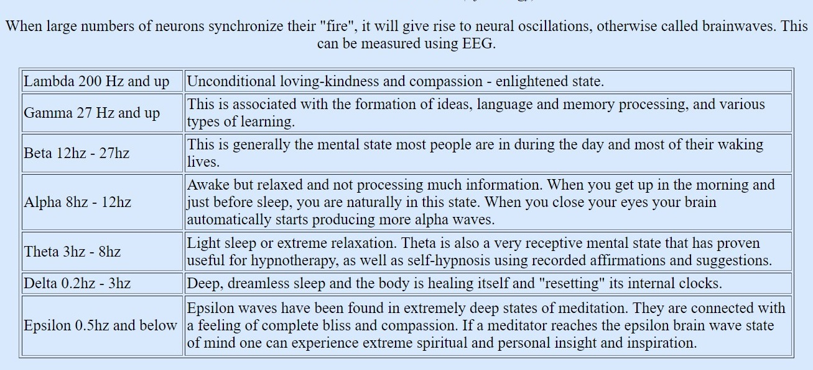
Być może wraz ze zbliżaniem się śmierci ta częstotliwość maleje, może maleje też jej amplituda. Zwierzęta poza delfinami operują na niższych częstotliwościach. Być może nasz kociak „pracuje” w zakresie 10-30 Hz, więc czuje „bratnią duszę” w umierającym pacjencie.
Fale gamma kojarzone są z „uczuciem błogosławieństwa” zgłaszanym przez doświadczonych medytujących, takich jak mnichów buddyjskich - stwierdzono, że aktywność gamma wzrastała, gdy wchodzili oni w stan medytacyjny (8). Są to najszybsze częstotliwości fal mózgowych o najmniejszej amplitudzie i są również związane ze szczytową koncentracją i wysokimi poziomami funkcjonowania poznawczego.

Fale mózgowe gamma: od 40 Hz do 100 Hz
Fale mózgowe gamma to najszybsza udokumentowana aktywność fal mózgowych na EEG. oscylujące między 40 Hz a 100 Hz. Ponieważ są „najszybszą” aktywnością fal mózgowych, mają również najmniejszą amplitudę w EEG. (elektroencefalogram) w porównaniu z innymi głównymi zakresami częstotliwości fal mózgowych. Fale gamma odgrywają rolę w wiązaniu sensorycznym, a także przetwarzaniu informacji w ludzkim mózgu.
Są w stanie łączyć i przetwarzać informacje w całym mózgu. Osoby ze zdrową aktywnością fal gamma są kojarzone z wyższymi umiejętnościami rozwiązywania problemów, współczuciem, samokontrolą i inteligencją. Odgrywają również rolę w pomaganiu nam postrzegać rzeczywistość i pomagają nam w zapamiętywaniu.
Osoby, które doświadczają niedoboru aktywności fal gamma, mają zwykle trudności w uczeniu się, upośledzenie umysłowe i problemy z funkcjonowaniem poznawczym. Osoby z urazami mózgu mogą również doświadczać niedoboru aktywności fal mózgowych gamma. Jeśli jesteś osobą, która ma zdrową ilość fal gamma, twój mózg powinien funkcjonować całkiem dobrze. (9)
Neuronaukowcy uważają, że fale gamma są w stanie łączyć informacje ze wszystkich części mózgu. Co najmniej od lat 80. XX wieku wiadomo, że aktywność poznawcza wyzwala fale mózgowe (falowe wzorce aktywacji) o częstotliwości 40 Hz u ludzi i innych ssaków. W 1991 roku naukowcy z NYU Medical Center odkryli, że pacjenci z chorobą Alzheimera mają obniżone fale mózgowe 40 Hz w porównaniu ze zdrowymi ludźmi.

Kościół Scientology oferuje szkolenia mające na celu poprawę inteligencji, i to pomaga, ale w ograniczonym stopniu, ale jednocześnie wymaga bezwzględnego poddania się ich „rozkazom”, których żaden wolny umysł/człowiek nie zaakceptuje. Istnieje również wiele sposobów na poprawę inteligencji (czytaj jedną książkę dziennie, codziennie) trening, trening. Ktoś inny oferuje poprawę swojej inteligencji o 40 stopni/punktów, oczywiście za wysoką opłatą. Niestety, my jesteśmy zainteresowani poprawą inteligencji o, powiedzmy, 400 stopni, abyśmy mogli by porównawalni z Obcymi tj z kosmitami. Według przecieków z NASA inteligencja istot pozaziemskich mieści się w przedziale IQ 700, więc bylibyśmy bardzo mądrymi Ziemianami, ale głupimi w porównaniu z przybyszami z kosmosu. Ponadto, abyśmy mogli uwolnić naszą energię kundalini, wzrost częstotliwości naszego umysłu również musi znacznie wzrosnąć.
Gdy ludzie się starzeją, nawet bez chorób takich jak demencja, wszyscy stają się bardziej zapominalscy, gubią kluczyki do samochodu, a nawet samochód, zmagają się z nauką nowych informacji i mają większe trudności z planowaniem.
Prosta terapia impulsami elektrycznymi, która mogłaby zapobiec pogorszeniu lub potencjalnie przywrócić niektóre z tych funkcji, może radykalnie poprawić życie.
Naukowcy wciąż zastanawiają się, jaka jest właściwa „dawka” i jak długo mogą trwać korzyści, ale mają nadzieję, że w końcu ich technologia będzie dostępna do użytku domowego.
Elektrody nasadki dostarczają słabe impulsy elektryczne do określonych obszarów mózgu, o których wcześniej wiadomo, że są zaangażowane w różne rodzaje pamięci.
Dostarczanie tych impulsów do kory przedczołowej z wysoką częstotliwością selektywnie poprawiało zdolność badanych osób do zapamiętywania słów od początku listy słów. Zastosowanie tego samego wyspecjalizowanego prądu zmiennego do kory ciemieniowej, dalej w mózgu przy niskiej częstotliwości, poprawiło tylko ich pamięć krótkotrwałą.
Stymulacja była dostarczana, gdy uczestnicy wykonywali określone zadanie, więc prawdopodobnie poprawiło to połączenie między różnymi obszarami mózgu odpowiedzialnymi za to zadanie. Po nawiązaniu połączenia trwa ono co najmniej miesiąc.
O ile poprawiła się pamięć każdej osoby?
Trudno porównać, jak ktoś radzi sobie w teście laboratoryjnym z tym, jak będzie zachowywał się w prawdziwym świecie, powiedział Robert Reinhart, główny autor artykułu i dyrektor Cognitive & Clinical Neuroscience Laboratory na Uniwersytecie Bostońskim.
Stopień poprawy u każdej osoby po czterech dniach leczenia przewidywał wielkość poprawy pamięci miesiąc później. „W oparciu o to, jak dobrze zareagujesz na leczenie, możemy być dość pewni, jak długotrwałe korzyści będą dla każdej osoby” – powiedział Reinhart.
Naukowcy twierdzą, że nawet ludzie, którzy stracili komórki mózgowe z powodu choroby Alzheimera, mogą mieć wystarczającą strukturę, aby doprowadzić do poprawy pamięci.

Co będzie następne?
Zespół Roberta Reinhart wciąż zastanawia się, jak spersonalizowane musi być leczenie. Możliwe, że dzięki lepszemu ukierunkowaniu impulsów elektrycznych będą w stanie wygenerować trwalsze lub bardziej znaczące ulepszenia, ale wciąż nad tym pracują.
Personalizacja może poprawić efektywność, ale być może nie na tyle, aby uzasadnić dodatkowy koszt, który oszacował na co najmniej 10-krotnie więcej niż obecny koszt urządzenia wynoszący 15 000 USD. Fakt, że naukowcy zauważyli poprawę bez personalizacji terapii, był „bardzo ekscytujący” I obiecujacy (10).

Człowiek wykorzystuje tylko 8-10% swojego umysłu, a co z resztą? Istnieją medyczne historie, że pacjent z 90% uszkodzeniem mózgu nadal funkcjonował normalnie. Tylko mnisi buddyjscy (8) po wielu latach głębokiej medytacji są w stanie w kilka sekund zwiększyć częstotliwość swojego umysłu do 80 Hz, większość ludzi „pracuje” tylko do około 30 Hz. Istnieje opinia, że zwiększenie częstotliwości pracy mózgu otwiera przed ludzkością niesamowite możliwości, obecnie uważane za parapsychologiczne. Od kilku lat dostępne są urządzenia EEG (elektroencefalografia) (11) zdolne do badania i stymulacji fal gamma o częstotliwości 40 Hz i wyższej. Starsze urządzenia sondują umysł do 30 Hz i były używane głównie w badaniach snu. Jednym z takich urządzeń jest Neuro-Spectrum-65 firmy Neurosoft (12).
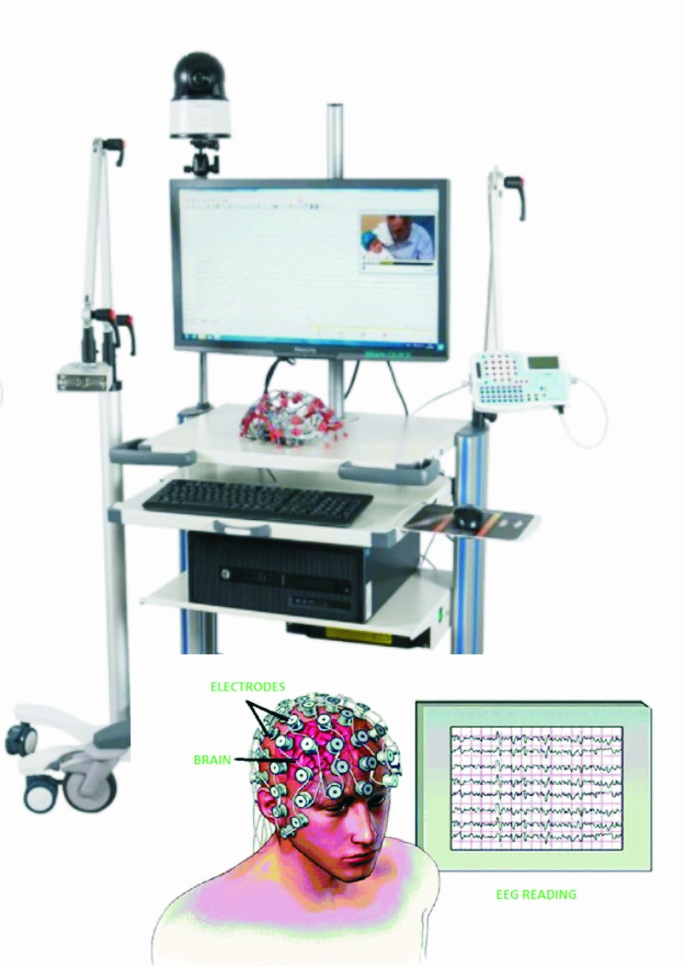

Typowa specyfikacja najnowszej generacji urządzeń EEG

Input Impedance – 100 Mega Ohms
Input/Noise - <1.5 micro V p-p
Sampling Frequency – 1000 Hz and up
Bandwidth – 0.0x – 300 Hz (600) WAZNE
Channels – 32 (64) +2 ECG
Analog/Digital Conversion – 24 bits
Amplification – 10 000 or higher
Electrodes to Collect Human Brain Signal – Dry
EEG Head Cap
Microcomputer Automatic Analysis
50/60 Hz filter to remove Power Noise
EEG Detection and Noise Filters to remove Eye Movement, Muscular and Cardiac Pulses
FFT – Fast Fourier Transformation
Stimulation

Przyszłość
William Sidis (13) IQ 200–300. Sidis był wychowywany w szczególny sposób przez swojego ojca, psychiatrę Borisa Sidisa, który pragnął, aby jego syn był uzdolniony. Jest to więc możliwe dzięki prawdopodobnie werbalnej stymulacji umysłu w bardzo młodym wieku. Inną metodą, która obiecuje ogromny postęp w tej dziedzinie, jest ingerencja w nasze geny i zmiany w naszym DNA. Obecnie nauka nie ma odpowiedzi jak tego dokonać, ale wiele zespołów naukowców na całym świecie pracuje nad tym zagadnieniem.

Jan Szymanowski
jan@amsil.com
San Diego, Kalifornia
Listopad 25, 2022

Jeśli podobają Ci się nasze artykuły i uważasz, że mają one wartość poznawczą, to wyślij je swoim znajomym i poproś o udostępnienie ich znajomym
Ostatni nasz artykuł jest tam:
https://amsil.com/articles/article4.docx

Biografia:
1. Miłorzęb japoński, Gingto Biloba
2. Huperzine A
3. Bacopa Monnieri
4. Alpha GPC
5. Monroe Institute
6. Transcranial Magnetic Stimulation
7. Neuralink Corporation -firma neurotechnologiczna opracowująca wszczepialne interfejsy mózg-maszyna.
8. YourTube. Superhumans: The remarkable brain waves of high-level meditators | Daniel Goleman
9. Mental Health Daily
10. Can you improve memory? Brain stimulation could make a difference.

11. Elektroencefalografia – wikipedia

12. Neurosoft – EEG Manufacturer

13. William Sidis, wikipedia

